**概要设计说明书**

**《柚轻聊系统》**

**编写日期：2019.5.12**

**项目组：**

|  |  |  |
| --- | --- | --- |
| **学号** | **姓名** | **角色** |
| 201731062106 | 李昕 | **组长，前端设计** |
| 201731062325 | 田昊其 | 数据库设计，异常处理，后期优化 |
| 201731062116 | 何恒 | 后端开发，文档撰写 |
| 201731062315 | 余稀伦 | 前端设计，UI设计 |
| 201731062118 | 李航 | 算法设计 |
| 201731062120 | 王俊 | 前端开发 |
| 201731062108 | 刘世翔 | 后端开发，软件测试 |
| 201731062202 | 张吕月 | 前端设计，UI设计 |

**修改日志**

|  |  |  |
| --- | --- | --- |
| 修改者 | 修改日期 | 备注说明 |
| 田昊其 | 2019/5/13  18:15 | 将未写完的部分进行补全 |
|  |  |  |
|  |  |  |
|  |  |  |
|  |  |  |
|  |  |  |
|  |  |  |
|  |  |  |
|  |  |  |
|  |  |  |

**目 录**

1. 引言 5

1.1 编写目的 5

1.2 定义 5

1.3 参考资料 5

2. 范围 5

2.1 系统主要目标 5

2.2 主要软件需求 5

2.3 设计约束、限制 5

3. 软件系统结构设计 5

3.1 软件体系结构 5

3.1.1 软件程序结构图 5

3.1.2 模块描述 6

3.2 功能需求追溯 8

4. 数据设计 8

5. 接口设计 9

5.1 用户界面设计规则 9

5.2 内部接口设计 9

5.3 外部接口设计 10

6. 出错处理设计 10

# 引言

## 编写目的

说明编写这份概要设计说明书的目的，并指出预期的读者。

此概要设计说明书是为了说明整个系统的体系架构，以及需求用例的各个功能点在架构中的体现，为系统的详细设计人员进行详细设计时的输入参考文档。

## 定义

列出文件中用到的专门术语的定义和外文首字母的原词组。

## 参考资料

需求规格说明书

# 范围

对《需求规格说明书》进行复审，如有变更需要在本节进行说明。

以下内容描述软件概要设计的整体范围，其主要信息来自于《需求规格说明书》。

## 系统主要目标

## 主要软件需求

Visual studio 2017、Microsoft SQL Server 2014

## 设计约束、限制

* 团队成员的积极合作配合，为了项目的开发和实施，对个人时间进行合理规划同时为团队做出合理牺牲，配合队友完成任务
* 开发过程中遇到的技术问题可以及时得到同学或者老师的指导和帮助

　技术限制：编程能力有限，时间和精力也有限

# 软件系统结构设计

## 软件体系结构

利用变换分析方法将DFD映射为软件结构（如基于DFD或基于IDEF0　的结构设计），并采用适当的优化准则进行软件结构的优化。  
已得到优化的软件体系结构用结构图（Structure Chart）进行描述。描述的内容包括：

### 软件程序结构图

画出软件体系结构的树状层次。

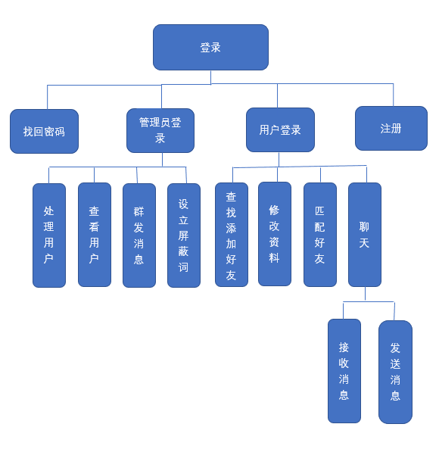

### 模块描述

可用下表对每一软件模块进行描述。

|  |  |  |  |  |  |  |  |
| --- | --- | --- | --- | --- | --- | --- | --- |
| 模 块  名 称 | 数据模块 | | | 子系统名 称 |  | 系统  名称 |  |
| 接　口  说　明 | 输入 | 用户更新的数据 | | | | | |
| 输出 | 各种处理弹窗 | | | | | |
| 功　能  说　明 | 1. 用户对聊天数据等信息可进行删除或者保存处理。 2. 系统自动保存聊天记录若干天，之后会对聊天记录自动删除   c.用户可对选择的兴趣爱好进行更新 | | | | | | |
| 运行环  境说明 | 简要地说明对本模块的运行环境（包括硬件环境和支持环境）的规定  仅支持安卓系统 | | | | | | |
| 调用关  系说明 | 调用模块 | | 用户信息模块 | | | | |
| 被调用模块 | | 聊天模块 | | | | |

|  |  |  |  |  |  |  |  |
| --- | --- | --- | --- | --- | --- | --- | --- |
| 模 块  名 称 | 敏感词处理模块 | | | 子系统名 称 |  | 系统  名称 |  |
| 接　口  说　明 | 输入 | 敏感词汇 | | | | | |
| 输出 | 敏感词汇处理弹窗 | | | | | |
| 功　能  说　明 | 对用户输入的敏感词汇进行处理 | | | | | | |
| 运行环  境说明 | 简要地说明对本模块的运行环境（包括硬件环境和支持环境）的规定  仅支持安卓系统 | | | | | | |
| 调用关  系说明 | 调用模块 | | 用户信息，数据管理 | | | | |
| 被调用模块 | |  | | | | |

|  |  |  |  |  |  |  |  |
| --- | --- | --- | --- | --- | --- | --- | --- |
| 模 块  名 称 | 聊天模块 | | | 子系统名 称 |  | 系统  名称 |  |
| 接　口  说　明 | 输入 | 关键词兴趣爱好等 | | | | | |
| 输出 | 聊天界面 | | | | | |
| 功　能  说　明 | 1. 关键词搜索加入聊天室或聊天频道。 2. 根据爱好等条件系统自动匹配单人或多对多的聊天。 | | | | | | |
| 运行环  境说明 | 简要地说明对本模块的运行环境（包括硬件环境和支持环境）的规定  仅支持安卓系统 | | | | | | |
| 调用关  系说明 | 调用模块 | | 聊天模块 | | | | |
| 被调用模块 | |  | | | | |

|  |  |  |  |  |  |  |  |
| --- | --- | --- | --- | --- | --- | --- | --- |
| 模 块  名 称 | 用户账户信息 | | | 子系统名 称 |  | 系统  名称 |  |
| 接　口  说　明 | 输入 | 用户信息 | | | | | |
| 输出 | 处理界面 | | | | | |
| 功　能  说　明 | a.用户通过注册生成唯一帐号和二维码。  b.用户可在个人界面对昵称等个人信息进行修改。 | | | | | | |
| 运行环  境说明 | 简要地说明对本模块的运行环境（包括硬件环境和支持环境）的规定  仅支持安卓系统 | | | | | | |
| 调用关  系说明 | 调用模块 | | 数据模块 | | | | |
| 被调用模块 | |  | | | | |

## 功能需求追溯

本节说明《需求规格说明书》中的各项功能需求已在软件体系结构中得到分配。

可用如下的二维表说明各项功能需求与软件模块的对应关系。

|  |  |  |  |  |
| --- | --- | --- | --- | --- |
|  | 用户信息 | 数据管理 | 聊天 | 敏感词处理 |
| 修改存储用户信息 | √ | √ |  | √ |
| 对敏感词处理 |  |  |  | √ |
| 发送接收消息 |  |  | √ |  |
| 数据流动 | √ | √ | √ | √ |

# 数据设计

将需求分析阶段形成的实体模型转化为数据库系统支持的数据库模型。

# 接口设计

## 用户界面设计规则

分析《需求规格说明书》中的用户特点，设计交互、信息显示和数据输入等用户界面规则。若有的话，列出用户的强制标准和开发单位的强制标准。

## 内部接口设计

说明软件内部模块间的接口安排。

1. 本产品将会使用数据管理系统对用户账户的信息进行保存、删除、更新等操作；

对用户的聊天记录等等进行数据处理；此外还有很多数据都得需要使用数据管理系统进行处理。所以需要与数据管理系统进行交互和对接。

1. 本产品准备使用安卓操作系统进行软件内的各种操作处理，所以需要与安卓操作系统进行交互和对接。

3. 对于软件开发过程中的接口使用，需要根据具体的情况对接口进行详细的要求和使用。

4. 接口之间网络协议采用TCP/IP协议。

## 外部接口设计

说明本系统同外界的所有接口的安排，包括软件与硬件之间的接口，本系统与各支持软件之间的接口关系。

内部和外部的接口设计必须结合模块内部的数据验证和出错处理。

# 出错处理设计

说明每种可能的出错或故障情况，并对他们命名和编号；给出出错时的信息显示界面；和相应的补救措施。

1.软错误：数据库相关：数据库连接超时与断开、数据库代码错误、数据库溢出

输入数据相关：用户名、密码未输入或输入格式错误或输入错误

查找相关：用户在输入关键词后，未能查询到相关信息

系统错误：管理员权限设置故障

链接错误：分为内部链接错误和外部链接错误两种

界面：暂无

相应的补救措施：在添加/修改操作及时对输入数据进行验证，分析错误的类型，并给出相应的错误提示语句，传递到客户端界面上

2.硬错误：网络连接超时或断开、其他TCP错误、APP卡死等。

界面：暂无

相应的补救措施：在可能出错的地方输出相应的出错语句，并将程序重置，最后返回输入阶段